Pielikums Nr. 7

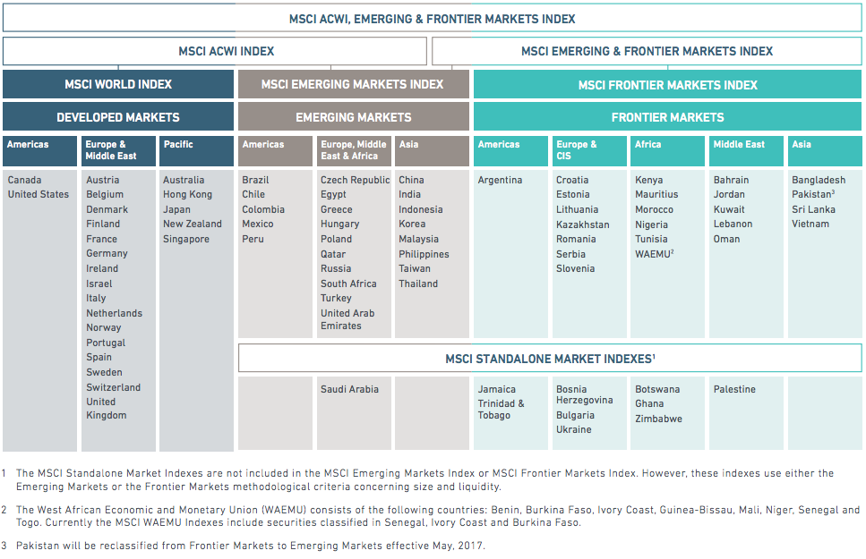

*Avots: MSCI, 2017*